DİYADİN İLÇE MİLLİ EĞİTİM MÜDÜRLÜĞÜ
(MEİS Modülünde Yapılacak İşlemler)

MEİS Modülü nedir ?
MEİS Modülü Okulların kullandıkları binanın tahsisini kime ait olduğunu belirten MEBBİS Sisteminde bulunan alt bölümdür.
MEİS Modülünde işlemler sırasıyla nasıl yapılır ?
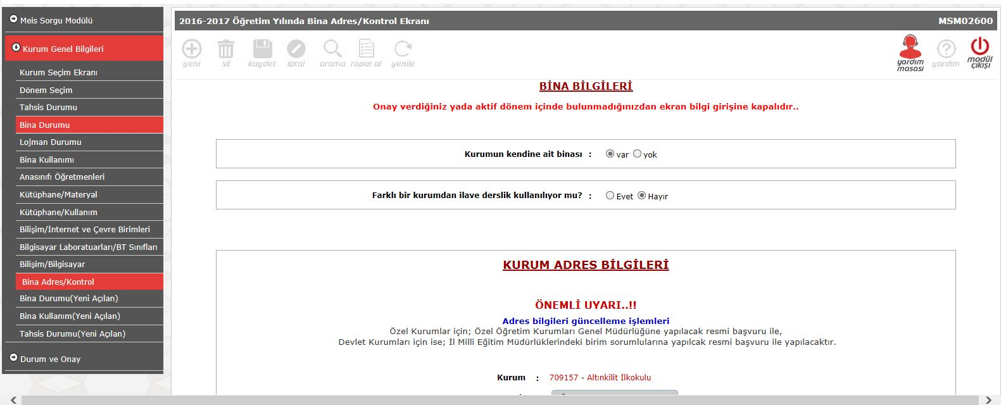
Bina Adres Kontrol kısmında Okulun kendine ait binası olup olmadığı kısmı mutlaka girilmesi gerekir. Kullanılan bina Okula ait ise var kullanılan bina Okula ait değil ise yok farklı bir kurumda ilave derslik kullanıyorsa evet kullanılmıyorsa hayır denilir.

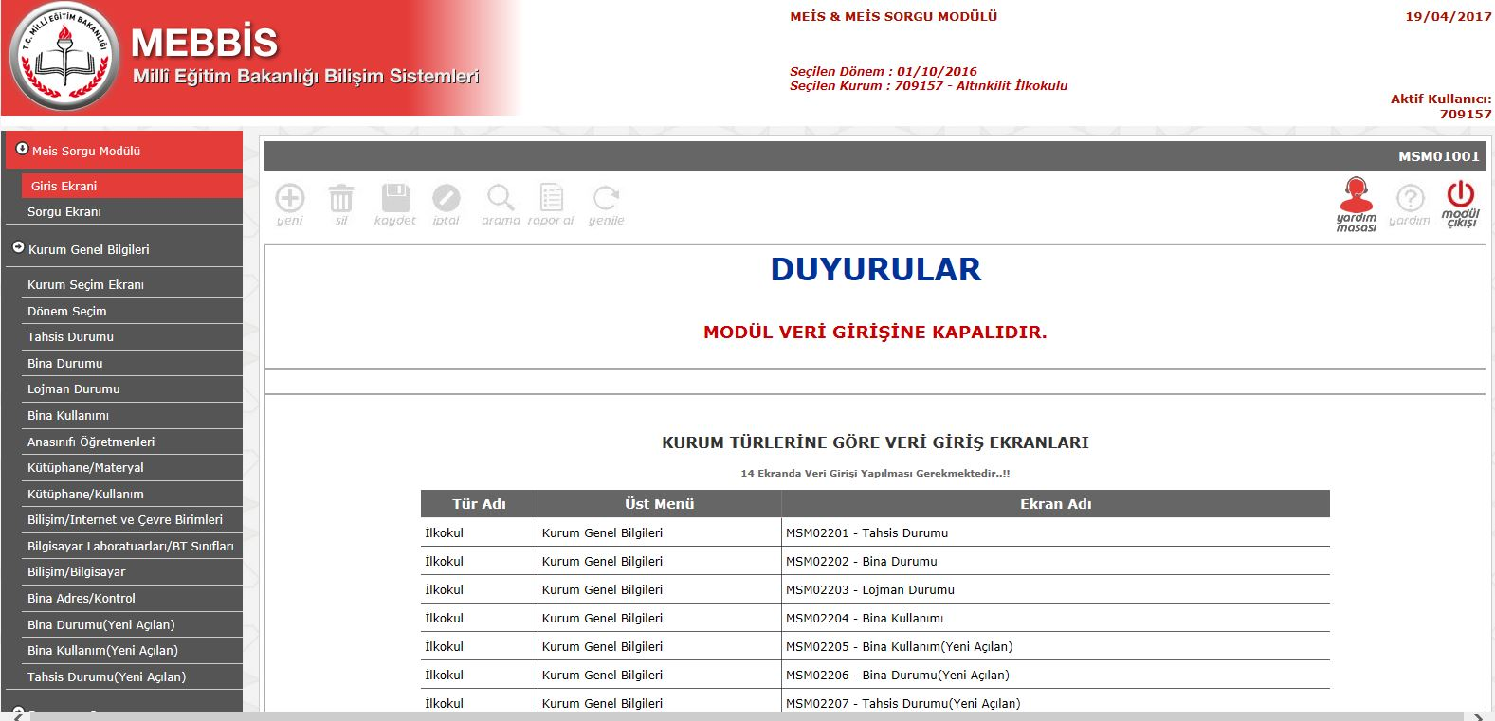
Okul MEBBİS kullanıcı adı ve şifresi ile MEİS Modülünde Kurum Genel Bilgileri kısmı yukarıda görüldüğü gibi giriş yapılır.
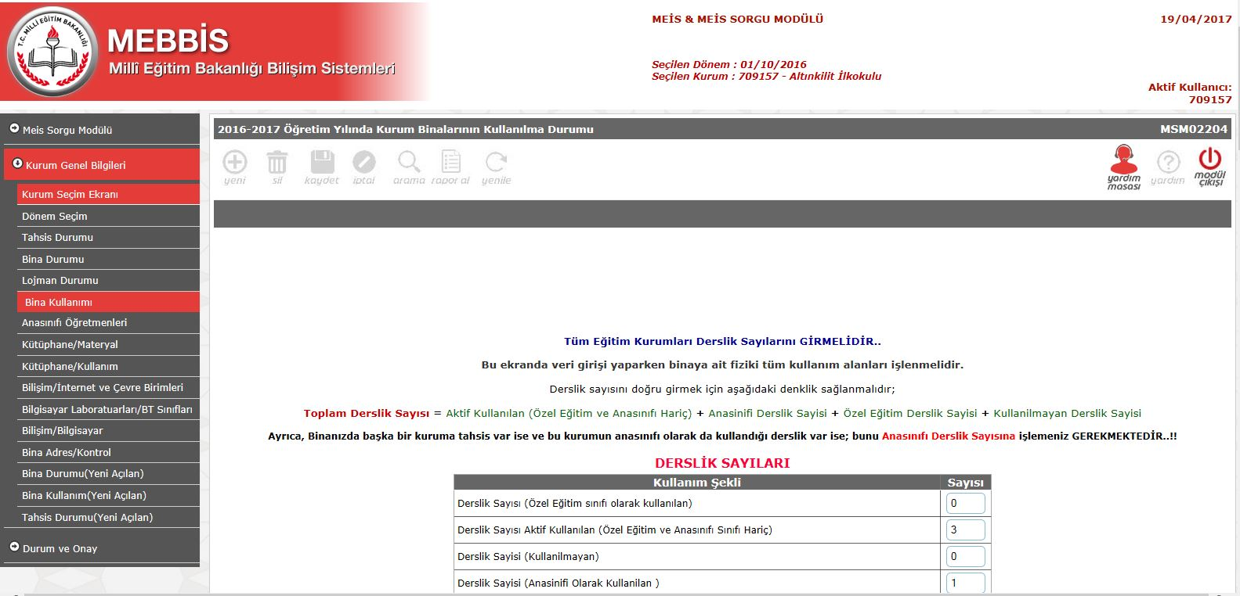
Burada dikkat edilmesi gereken konu Bina Kullanımı’dır. Bir binada birden fazla Okul var ise bina tahsisi hangi Okula yapılmış ise tahsis yapılan Okul veri girişini yapması gerekir. Aksi takdirde girmiş olduğunuz değerler hatalı olacaktır.
Burada Derslik Sayılarını yukarıdaki tabloda da belirtildiği gibi Derslik Sayısını aşağıdaki tabloya girilir.
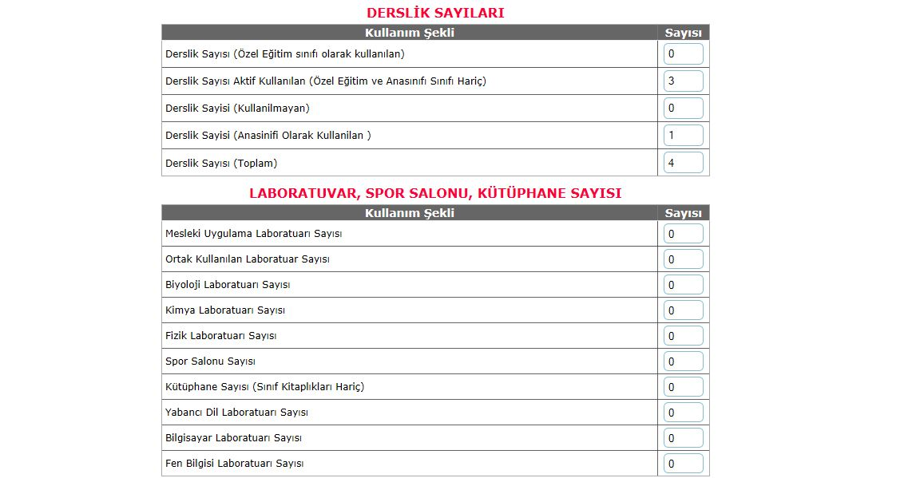
Okulunuzda Lavoratuvar, Spor Salonu, Kütüphane gibi alanlardan biri veya birkaçı var ise sayısı kısmını girilir.
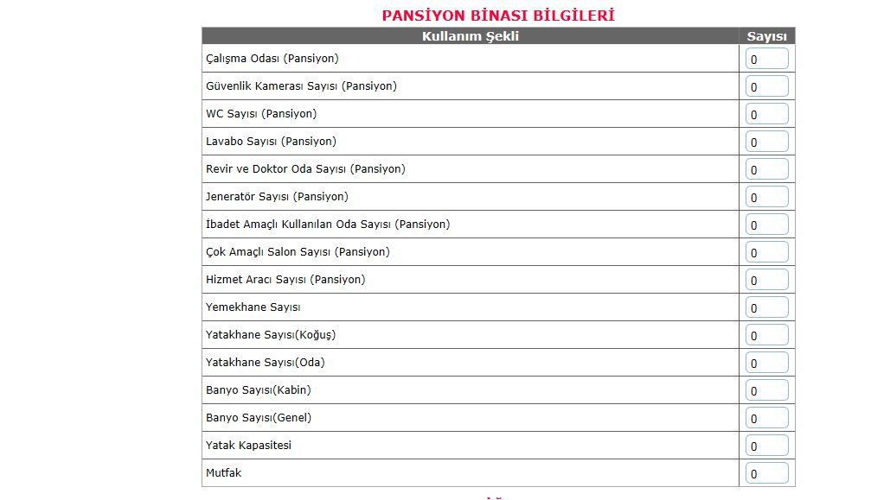Pansiyonlu Okullarımız yukarıda belirtilen bilgileri Okullarda bulunan sayıların veri girişlerini yapınız.
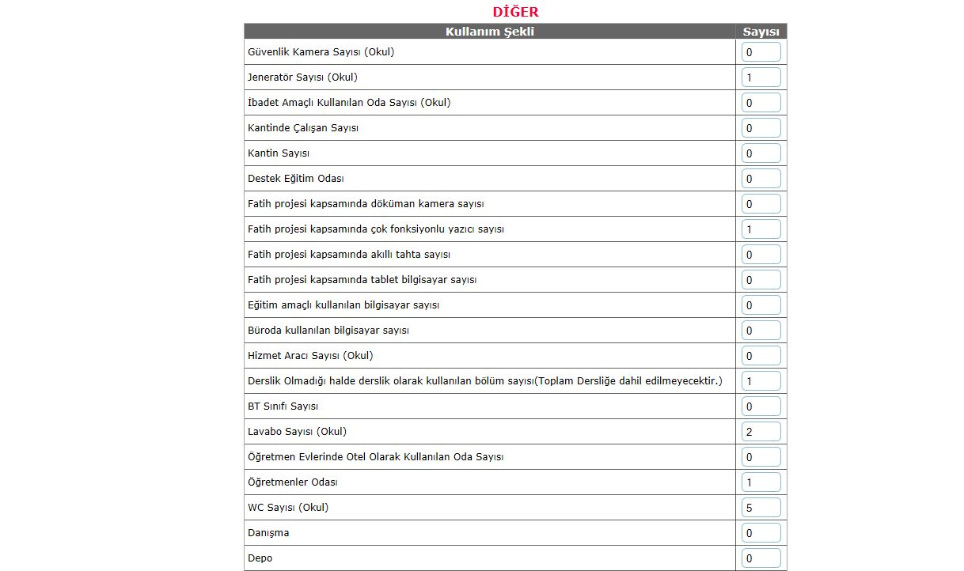
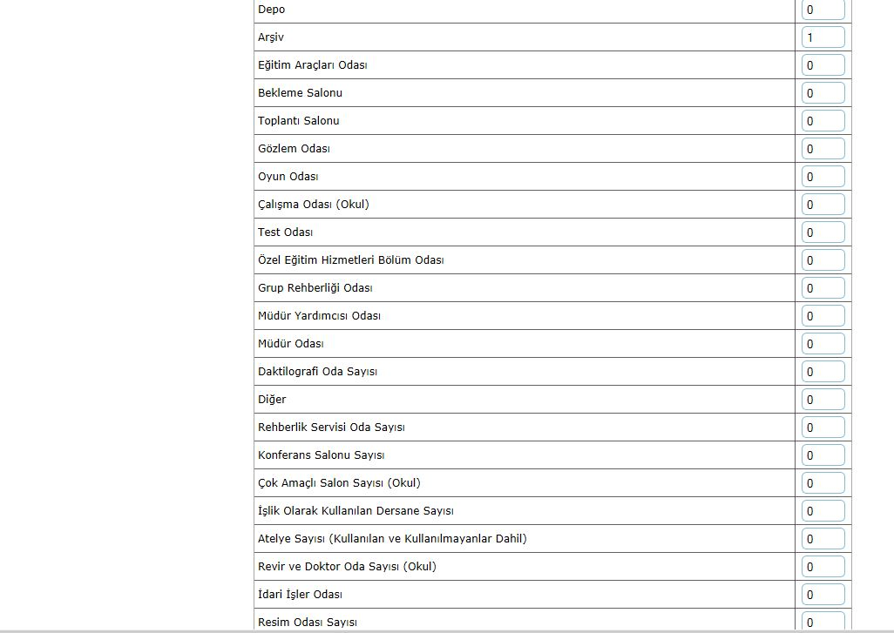
Diğer kısmında yazan Okullarınızda yukarıda belirtilen tablolarda bir veya birden fazla bilgiler var ise sayısı kısmına Okulunuzda bulunan miktarlar yazılır.
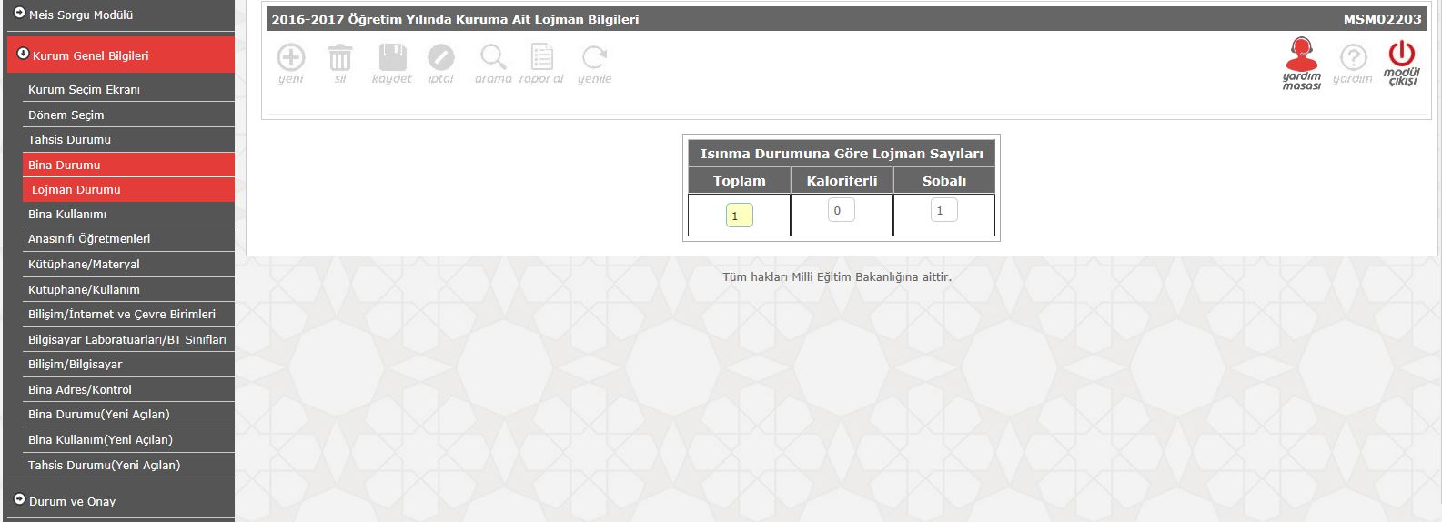
Okulun lojmanı var ise yukarıda bulunan tablo doldurulur.
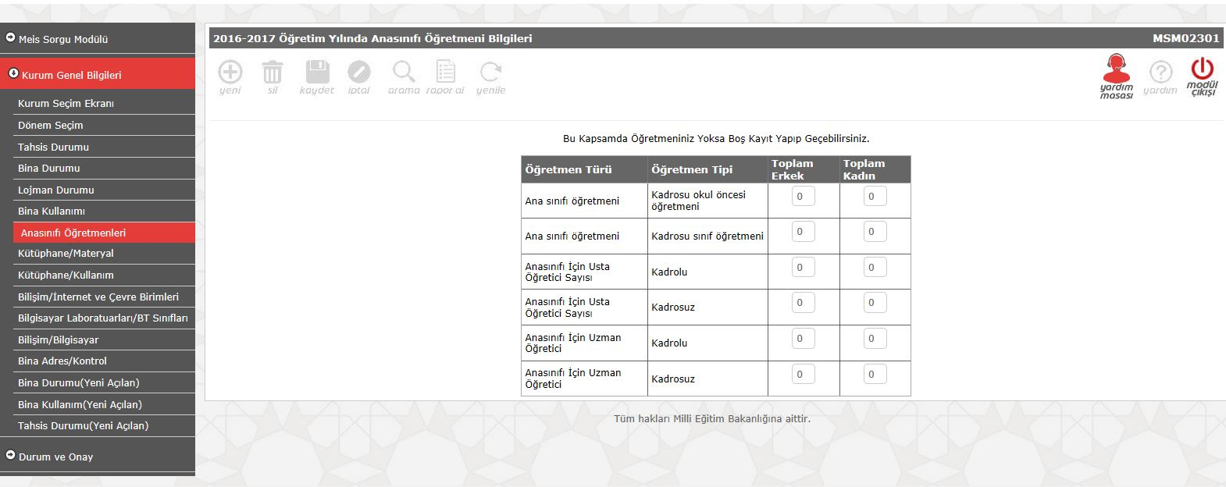
Okulunuzda Anasınıfı öğretmeni var ise yukarıda belirtilen bilgiler girilecektir.
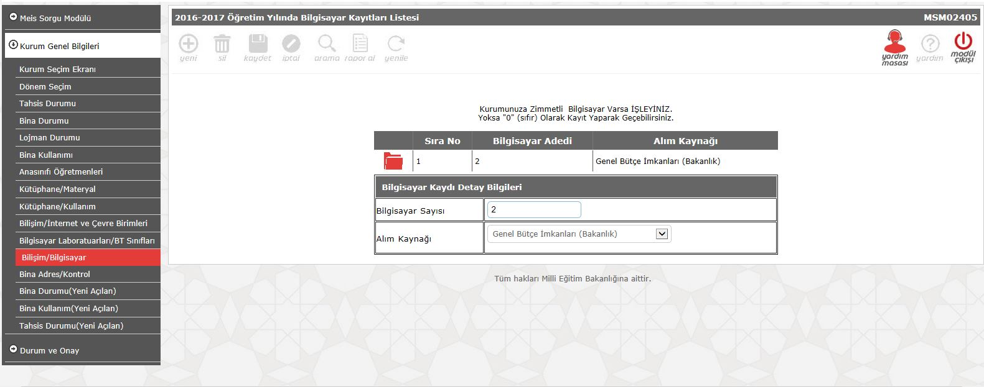
Okulunuzda bulunan bilgisayarlar yukarıdaki tabloya işlenir.
NOT : Okul kapalı alan kısmına Okulunuzda bulunan (sınıf, öğretmenler odası, konferans salonu, laboratuvar, rehber odası, kütüphane, koridor vb. yerlerin Okul kapalı alan kısmına kesinlikle yazılmalıdır. Aksi takdirde yapmış olduğunuz işlemler hatalı olacaktır.
MEİS Modülü 1 Ekim 2017 tarihinde açılacaktır. Şuan MEİS Modülünde herhangi bir değişiklik yapılamamaktadır.

